UNCTAD: Thương mại toàn cầu chịu ảnh hưởng của những thay đổi chính sách và bất ổn
Shipping
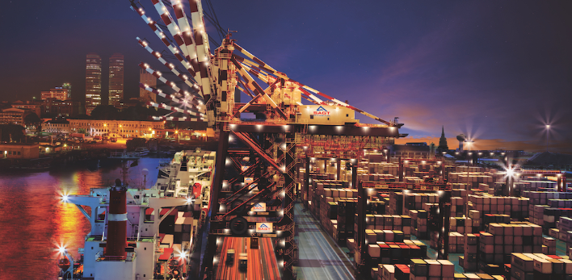
s
Thương mại toàn cầu tăng trưởng 300 tỷ đô la trong nửa đầu năm 2025, dẫn đầu là hàng nhập khẩu của Mỹ và hàng xuất khẩu của EU. Tuy nhiên, sự bất ổn chính sách dai dẳng, căng thẳng địa chính trị và những dấu hiệu tăng trưởng toàn cầu chậm lại đang đặt ra những rủi ro cho thương mại trong nửa cuối năm nay.
Theo báo cáo Cập nhật Thương mại Toàn cầu mới nhất do Cơ quan Thương mại và Phát triển Liên hợp quốc (UNCTAD) công bố ngày 8 tháng 7, thương mại toàn cầu ước tính tăng trưởng 300 tỷ đô la trong nửa đầu năm 2025, mặc dù tốc độ tăng trưởng bị chậm hơn.
Trong quý I, thương mại toàn cầu tăng trưởng khoảng 1,5%, với mức tăng trưởng dự kiến sẽ tăng tốc lên 2% trong quý II. Trong suốt giai đoạn này, thương mại dịch vụ vẫn là động lực chính của tăng trưởng hàng năm, tăng 9% trong bốn quý gần nhất.
Sự gia tăng chung về giá trị thương mại một phần là do giá cả tăng. Giá cả hàng hóa giao dịch đã tăng nhẹ trong quý I và có thể tiếp tục tăng trong quý II, mặc dù khối lượng thương mại chỉ tăng 1%.

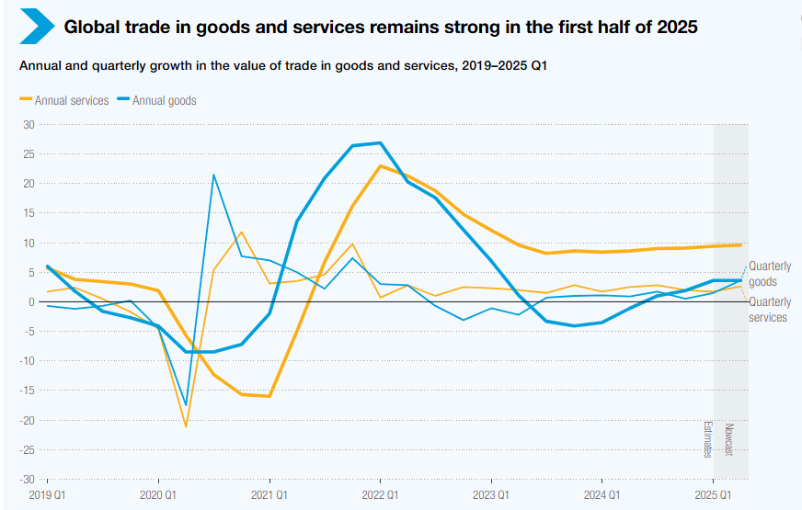
Các xu hướng chính trong thương mại toàn cầu:
- Thương mại toàn cầu ước tính tăng trưởng 300 tỷ đô la trong nửa đầu năm 2025, với mức tăng trưởng ước tính 1,5% trong quý đầu tiên và dự báo tăng trưởng 2% trong quý II.
- Giá cả tăng đã góp phần vào sự gia tăng chung về giá trị thương mại. Giá hàng hóa giao dịch tăng nhẹ trong quý đầu tiên và có khả năng tiếp tục tăng trong quý hai, trong khi khối lượng thương mại chỉ tăng 1%.
- Các nền kinh tế phát triển đã vượt qua các nước đang phát triển trong quý đầu tiên của năm 2025, đảo ngược xu hướng gần đây có lợi cho Nam Bán cầu. Sự thay đổi này được thúc đẩy bởi mức tăng 14% trong nhập khẩu của Mỹ và mức tăng 6% trong xuất khẩu của Liên minh Châu Âu.
- Mất cân bằng thương mại gia tăng trong bốn quý gần đây, với việc Mỹ ghi nhận mức thâm hụt lớn hơn, trong khi Trung Quốc và Liên minh Châu Âu ghi nhận mức thặng dư ngày càng tăng.
- Thương mại toàn cầu phải đối mặt với những trở ngại ngày càng gia tăng trong nửa cuối năm 2025, trong bối cảnh bất ổn chính sách dai dẳng, căng thẳng địa chính trị và những dấu hiệu tăng trưởng toàn cầu chậm lại.
Triển vọng không chắc chắn khi thương mại đối mặt với rủi ro chính sách và bất ổn địa chính trị
Nhìn về nửa cuối năm 2025, khả năng phục hồi liên tục của thương mại sẽ phụ thuộc rất nhiều vào sự rõ ràng của chính sách, diễn biến địa kinh tế và khả năng thích ứng của chuỗi cung ứng. Về mặt tiêu cực, tăng trưởng kinh tế toàn cầu dự kiến sẽ chậm lại ở nhiều khu vực, cho thấy thương mại quốc tế có thể phải đối mặt với tăng trưởng chậm hơn.
Hơn nữa, việc Mỹ có thể áp đặt mức thuế quan cao hơn - và nguy cơ xung đột thương mại lan rộng - đặt ra những rủi ro suy giảm đáng kể. Một tín hiệu tiêu cực cũng đến từ số liệu mới nhất về Chỉ số Quản lý Mua hàng (PMI) của Trung Quốc, thường phản ánh hoạt động sản xuất suy yếu và có thể báo hiệu nhu cầu nhập khẩu giảm và đơn hàng xuất khẩu giảm. Tuy nhiên, hội nhập khu vực ngày càng tăng có thể hỗ trợ phần nào cho thương mại toàn cầu.
Hơn nữa, các chỉ số hàng đầu như Chỉ số Vận tải Container Thượng Hải và Chỉ số Hàng khô Baltic đã phục hồi từ mức thấp của đầu năm 2025, mặc dù vẫn thấp hơn mức trung bình năm 2024.
Các yếu tố quan trọng nhất góp phần làm gia tăng bất ổn trong thương mại toàn cầu trong nửa cuối năm 2025 là:
- Bất ổn chính sách thương mại dai dẳng tại Mỹ
- Tiềm ẩn xảy ra các hành động trả đũa với chính sách thuế quan của Mỹ
- Tăng trưởng trợ cấp và các chính sách công nghiệp hướng nội
- Hiệu ứng lan tỏa dọc theo chuỗi giá trị toàn cầu
----------------------------------

